数学分析是非常经典和成熟的一门基础数学课程，是以函数或其特例数列为研究对象，讨论其“四种分析运算”的数学分支。这四种分析运算分别是：极限、导数，积分，求和，对应着四个运算符号，核心内容是微积分，根据变元是一个和多个，分为一元微积分和多元微积分。**本学期内容：多元微积分**。

**多元微积分：**内容多、难度大、维数高----网课时间长。对学习和掌握带来新的挑战。充分理解大家的学习和掌握情况。

**考试时间：**12月16日，具体细节学院会通知大家。

**不作为考试内容的部分：**

1斯托克斯公式；

2场论；打星号的章节；

3除重心外的物理应用；

4平面点集和R2的完备性定理；

5多元泰勒公式与极值、条件极值问题。

6欧拉积分（伽马函数和贝塔函数定义和基本性质除外）。

**考试题型：**

1填空：基本概念、计算、公式。。。；

2单项选择题：基本概念、基本结论、基本计算或证明、公式。

3计算题、证明题：偏导数、方向导数、隐函数求导、格林公式、高斯公式、线面积分计算、几何应用（切平面、法线。。。，面积、体积等）、含参量积分。

**举例：**

**1．**证明函数



在点连续且偏导数存在，但偏导数在不连续，而在可微。

**证明：**（1）由



，知点连续。

（2）

同理（由对称性）。说明在点两个偏导数都存在。

（3）当时，



上式第一项当时极限为零（显然），而第二项极限不存在。这是因为取，

不存在。这说明不存在，当然在点不连续。同样在点不连续。

（4）考察





是否为的高阶无穷小，如是则说明点可微，否则不可微。由于



这说明点可微。

**（注**：【或】同上面（4）的证明，直接证明。这说明点可微且，其它同上。）

**2.** 在半径为R的圆内作内接三角形，各角对边为a,b,c,求证下列微分关系式成立：



**证明**：由正弦定理有



由于R是常数，角和边是变元，三个角度之和为，所以，



从而



**3.** 交换下列积分顺序



**解:** 积分域由两部分组成:

 画图.

视为*Y*–型区域 , 则





  

4.设曲线*C*为曲面与曲面从 *ox* 轴正向看去为逆时针方向,

(1) 写出曲线 *C* 的参数方程 ;

(2) 计算曲线积分

**解** (1) 由和

可得



 



(2) 原式 =



**5.**计算其中L为球面被平面 所截的圆周.

**解:** 由对称性可知







6．计算曲线积分



其中为曲线从到 。

解：利用格林公式化简被积函数，转化为二重积分和特殊的曲线积分。





利用格林公式









7．利用任何一种方法证明概率积分



**证明：** 利用二重积分和极坐标变换有







所以，

其他方法……

**8．**计算如下第二型曲线积分:



其中L为:

(1) L为正向圆周:；

(2) L为不过原点的简单可求长闭曲线，且L所围区域D不含原点；

(3) L是环绕原点两圈的可求长正向闭曲线。

**解**

(1) 由Green公式有:



(2) 令,则,且P,Q, ,在L及D上连续,故由Green公式有:



(3) 以原点为圆心,作以为半径作正向圆周:,其中小于原点到集合L的距离,记L与所围区域为D,则由Green公式有:



由此并利用(1)的结果有: 

把绕原点两圈的曲线L拆成两条绕原点的简单闭曲线的并集: ,利用上面的结果有:



**9**．计算其中是由曲面与为界面的区域.

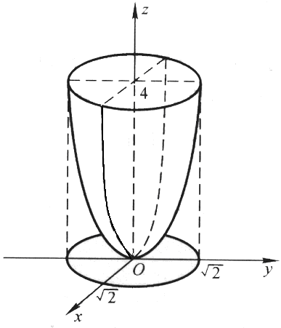

**解** 在平面上的投影区域为按柱坐标变换，区域可表为



所以



**另解（先二后一法）**







**10**.计算： ，其中V是椭球体



**解法1.**　由于 



这里表示椭圆面：



或



它的面积为 

于是 

同理可得



所以

解法2. 利用广义球坐标变换容易求出结果.

11．**（**广义球坐标变换）求椭球的体积．

**解**  作广义球坐标变换







12．求一个炼钢炉为旋转体形，剖面壁线的方程为．若炉内储有高为的钢液，求它质心．（不计炉体质量，钢液密度均匀）

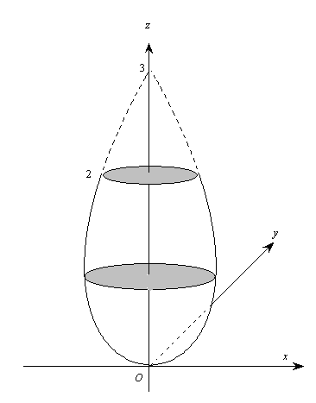

**解** 由对称性．



这里采用先二后一法，其中是截面积．类似地



因此



**13．**设有一高度为 ( *t* 为时间) 的雪堆在融化过程中,其侧面满足方程



设长度单位为厘米, 时间单位为小时, 已知体积减少的速率与侧面积成正比(比例系数 0.9 ), 问高度为130 cm 的雪堆全部融化需要多少小时?

**解:** 记雪堆体积为V，侧面积为S，注意到，则

   



由于

     

 



 

由题意知









令得

 (小时)

因此高度为130cm的雪堆全部融化所需的时间为100小时。

**14．**设S为简单闭曲面, 为任意固定向量, 为单位外法线向量,试证。

**证明：**为任意固定向量, 为单位外法线向量，记其单位向量为：

，

由内积定义，则有





其中的三个分量为常数。由高斯公式，得



15.设S为包含V的简单闭曲面,为S的单位外法线向量, ,求证：



当S是半径为R的球面时，验证上述公式。

**证明：**记，则有



由高斯（Gauss）公式有



所以，公式成立。

当S是半径为R的球面时，对V利用球坐标变换，得

=

而当S是半径为R的球面时，与方向一致，从而有



结论验证。